1) Las llamadas al sistema son servicios del sistema operativo dentro de los cuales se pueden ejecutar instrucciones privilegiadas.

Verdadero

Las llamadas al sistema proporcionan una interfaz con la que poder invocar los servicios que el so ofrece

(Silber pag 39)

The system call is the means by which a process requests a specific kernel service.

(Stallings 8th p98)

2) Un procesador que ejecuta código de usuario, sólo podrá realizar un mode switch si se produce un system call.

Falso

Typically, when a user makes a call to an operating system service or when an interrupt triggers execution of an operating system routine, the mode is set to the kernel mode and, upon return from the service to the user process, the mode is set to user mode. (Stallings 8th p135)

3) La llamada al sistema (system call) es una forma que tienen los procesos de acceder a funciones privilegiadas.,

Verdadero

Las llamadas al sistema proporcionan una interfaz con la que poder invocar los servicios que el so ofrece

(Silber pag 39)

The system call is the means by which a process requests a specific kernel service.

(Stallings 8th p98)

4) El SO es capaz de prevenir que un proceso ejecute una instrucción privilegiada sin que el procesador esté marcado como para ejecutar en ese modo.

Falso

El hw hace que las instrucciones privilegiadas sólo se ejecuten en modo kernel. Si se hace un intento de ejecutar una instrucción privilegiada en modo usuario, el hw no ejecuta la instrucción sino que la trata como ilegal y envía una excepción al so. (Silber pag 17)

5) En relación con las llamadas al sistema, es cierto que en un sistema multiprocesador puede invocarse en el mismo instante la misma llamada al sistema por más de un proceso.

Verdadero.

Puede haber dos procesos que soliciten la apertura (open) de archivos en un mismo instante.

6)Algunas llamadas al sistema, como las de sockets, podrían implementarse como funciones que corran en espacio de usuario.

Falso.

En algún momento, tienen que cambiar a modo kernel para ejecutar instrucciones privilegiadas porque se tiene que comunicar con una parte del hw, en este caso las placas de red.

7)En un sistema operativo Microkernel la forma básica de comunicación entre procesos (ó entre hilos) son las interrupciones a nivel software.

Falso.

Los componentes del so externos al micronúcleo se implementan como servidores de procesos; interactúan entre ellos dos a dos, normalmente por paso de mensajes a través del micronúcleo. (Stalling pag 177)

Silber(p56):

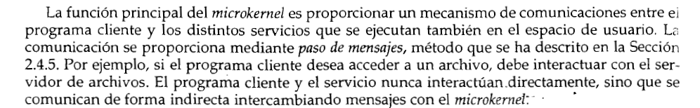

8)El Kernel del sistema operativo debe ser los más pequeño posible, esto se debe a que de esta forma es menos propenso a los fallos.

Falso.

(Silber p56)?

9)El diseño del Microkernel impone interfaces no uniformes en los requerimientos hechos por los procesos.

Falso.

El micronúcleo impone una interfaz uniforme en las peticiones realizadas por un proceso. Los procesos no necesitan diferenciar entre servicios a nivel de núcleo y a nivel de usuario, porque todos los servicios se proporcionan a través de paso de mensajes. (Stallings pag 178)

10)Una de las ventajas que presentan los sistemas basados en micronúcleos, con respecto a otras arquitecturas, es el mayor rendimiento al basar su funcionamiento en el paso de mensajes.

Falso.



(Silber p56)

11)En una arquitectura microkernel, el algoritmo de elección de víctima y el de reemplazo de página se encuentran fuera del microkernel.

Falso.



Con tal de que el micronúcleo se responsabilice de la asignación de cada página virtual a un marco físico, la parte principal de gestión de memoria, incluyendo la protección del espacio de memoria entre procesos, el algoritmo de reemplazo de páginas y otra lógica de paginación, **PUEDEN** (-no deben-) implementarse fuera del núcleo. (Stallings pag 179)

12) El código correspondiente al tratamiento de interrupciones en un sistema operativo como UNIX se ejecuta en modo usuario

Falso.

When an interrupt, trap, or supervisor call occurs, the processor is placed in kernel mode and control is passed to the OS (Stalling 8th 142)

13)Una de las tareas del procesador al tratar una interrupción es asignar al contador de programa (Program Counter) la dirección de inicio del programa de manejo de interrupción (interrupt handler).

Verdadero.

If an interrupt is pending, the processor does the following:

* It sets the program counter to the starting address of an interrupt handler

program.

* It switches from user mode to kernel mode so that the interrupt processing

code may include privileged instructions.

(Stallings 8th p138)

14) La cantidad de interrupciones de HW internas que se pueden producir en forma concurrente está fuertemente relacionada con la cantidad de procesadores

Verdadero.

Las interrupciones internas son producidas por los procesadores (interno a la CPU). Por lo tanto, está relacionada con la cantidad de procesadores.

esto pasa en multicores:

there is hardware parallelism within each core processor, known as instruction level parallelism, which may or may not be exploited by application programmers and compilers

(stallings 8th p78)

15) Cuando ocurre una excepción (trap) el SO determina el error y si la condición de excepción es fatal.

Verdadero.

Con un trap, el so conoce si una condición de error o de excepción es irreversible. Sí es así, el proceso en ejecución se pone en el estado Saliente y se hace un cambio de proceso. (Stallings pag 139)

16) Un claro ejemplo de una interrupción es una división por cero.

Verdadero.

Una excepción es una interrupción generada por sw, debida a un error ( por ejemplo, una división por cero o un acceso a memoria no válido) (Silber pag 16)

17) Cuando un proceso en modo usuario intenta ejecutar una operación privilegiada ocurre una excepción (trap).

Verdadero.

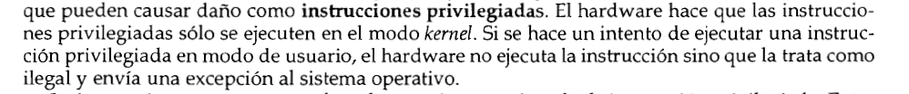

Silber(p17)

18) Sabemos que es totalmente posible que se produzcan dos interrupciones de hardware externas al mismo tiempo ¿Puede pasar lo mismo con dos interrupciones de hardware internas?

Verdadero.

Depende de la cantidad de procesadores que tenga la computadora. (Relacionada con la 14)

Las interrupciones internas son internas al procesador, con lo cual solo puede producirse una al mismo tiempo (Stallings p138/p716)

esto pasa en multicores:

there is hardware parallelism within each core processor, known as instruction level parallelism, which may or may not be exploited by application programmers and compilers

(stallings 8th p78)

19) Cuando se produce una interrupción, el SO a veces puede no tratarlas.

Falso.

Two approaches can be taken to dealing with multiple interrupts. The first is to disable interrupts while an interrupt is being processed. A disabled interrupt simply means that the processor ignores any new interrupt request signal. If an interrupt occurs during this time, it generally remains pending and will be checked by the processor after the processor has re enabled interrupts. A second approach is to define priorities for interrupts and to allow an interrupt of higher priority to cause a lower-priority interrupt handler to be interrupted. (Stalling 8th 22)

20) Las interrupciones se producen debido a un error o excepción generados dentro del actual proceso en ejecución.

Falso.

Pueden generarse interrupciones por HW externo (E/S)

21) Una operación atómica es aquella que se ejecuta con las interrupciones deshabilitadas.

Falso. an atomic operation is a function or action implemented as a sequence of one or more instructions that appears to be indivisible; that is, no other process can see an intermediate state or interrupt the

operation. The sequence of instruction is guaranteed to execute as a group, or not execute

at all.

22) El vector de interrupciones es una estructura de datos que se encuentra dentro de la tabla de procesos.

F. En muchas [arquitecturas](https://es.wikipedia.org/wiki/Arquitectura_de_ordenadores) de computación típicas, los vectores de interrupción se almacenan en una tabla en una zona de [memoria](https://es.wikipedia.org/wiki/Memoria_de_ordenador)

23) Siempre que una interrupción sea lanzada mientras la CPU se encuentra ejecutando una instrucción, la CPU completará la instrucción actual y luego, de manera inmediata, dará lugar al tratamiento de la interrupción.

Verdadero.

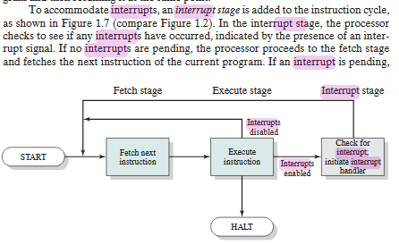

(Stallings 8th p16)

24) La característica, de los Sistemas de Tiempo Real, que refleja cuánto tiempo le toma al sistema operativo dar servicio a una interrupción luego de haberla aceptado es conocida por determinismo.

Falso.



(Silber p639)

25) Una de las características de los Sistemas Operativos de Tiempo Real es el “determinismo”, la cual indica cuánto tarda el Sistema Operativo desde que reconoce una interrupción hasta brindarle servicio.

Falso.



(Silber p639)

26) Una de las diferencias entre los sistemas operativos de tiempo real y los de uso general es que la implementación de estos últimos tienden a ser determinísticos mientras que los de tiempo real no.

Falso.

Los sistemas que son determinísticos como característica principal son los de tiempo real.

27) Una de las características de la planificación en tiempo real es que las tareas siempre deben cumplir con los plazos establecidos.

Verdadero.



(Silber p648)

28) Los sistemas operativos monolíticos están necesariamente implementados en código máquina.

Falso.

Pueden estar escritos en código de alto nivel (c c++). Ej: unix es monolitico

29) El diseño de un sistema operativo por capas necesariamente debe ser monolítico.

Falso.

Los SO por capas son una evolución de los monolíticos. Los monolíticos poseen una sola capa(nivel).

30) El diseño del Sistema Operativo UNIX se caracteriza por su estructura en capas.

Falso.

Es monolítico.

36) La administración de múltiples procesos en un sistema de un solo procesador es conocida como Multiprogramación (Multiprogramming), mientras que en sistemas de varios procesadores se lo conoce como Multiprocesamiento.

Verdadero.

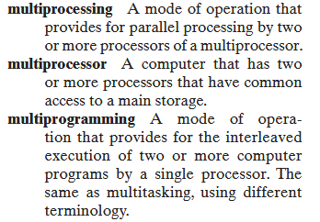

(Stalling 8th 717)

37) En un Sistema con multiprocesamiento no se puede dar el caso que un procesador quede ocioso mientras existan procesos esperando para ejecutar.

Falso. A disadvantage of static assignment is that one processor can be idle, with an empty queue, while another processor has a backlog. (stallings p434)

38) Un Sistema Operativo multiprogramado es un Sistema Operativo de tiempo compartido. Sin embargo, no es válido el reciproco.

F. Un sistema multiprogramado no siempre es de tiempo compartido, puede utilizar procesamiento por lotes (stallings 5th p64)

39) Multithreading se refiere a la habilidad de un SO para soportar múltiples Threads en ejecución dentro de múltiples procesos.

F. Multihilo se refiere a la capacidad de un so de dar soporte a múltiples hilos de ejecución en un solo proceso. (Stallings pag 158)

40) Muchos sistemas informáticos actuales soportan múltiples procesadores y permiten que cada procesador se autoplanifique de forma independiente.

Falso. El SO se encarga de la planificación.

41) El concepto de máquina virtual se basa en una arquitectura en niveles, donde el hardware y el sistema operativo subyacentes son emulados lo más fielmente posible.

V.Cada máquina virtual puede ejecutar cualquier sistema operativo soportado por el hardware subyacente. Así los usuarios pueden ejecutar dos o más sistemas operativos distintos simultáneamente en computadoras "privadas" virtuales. (wikipedia maquina virtual) (no se porque esta pintado en rojo “arquitectura en niveles” si la virtualizacion esta dividida en una arquitectura por capas)

42) El método de comunicación entre procesos (IPC) mediante memoria compartida requiere que los procesos que se van a comunicar compartan algunas variables.

F. Requiere crear un espacio de memoria que pueda ser accedido por cualquier otro proceso : “*Shared Memory* is an efficeint means of passing data between programs. One program will create a memory portion which other processes (if permitted) can access. “

43) Si se ejecutan dos señales en el mismo instante, tales como SIGINT y SIGKILL, se atenderá la segunda señal ya que tiene más prioridad que la primera.

Falsa. Las señales no tienen prioridades, se atienden por orden de llamada.

44) Los signals (señales) son mecanismos del HW que informan a los procesos de la ocurrencia de eventos asincrónico.

Falso. Las señales son propias del sistema operativo.